

ACTIVIDADES: REGISTRAR Y ORDENAR DATOS DE JUEGOS ALEATORIOS

- En la siguiente tabla registre los números que obtiene al lanzar 20 veces un dado de 6 caras.
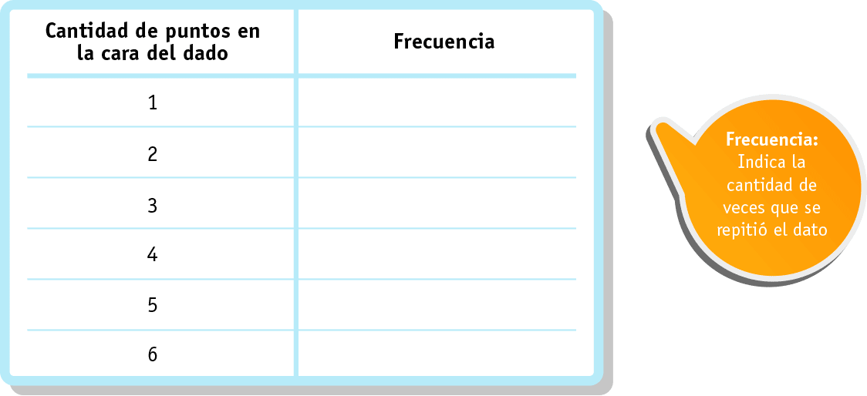
De acuerdo a ella, construya un gráfico de puntos en el siguiente espacio:
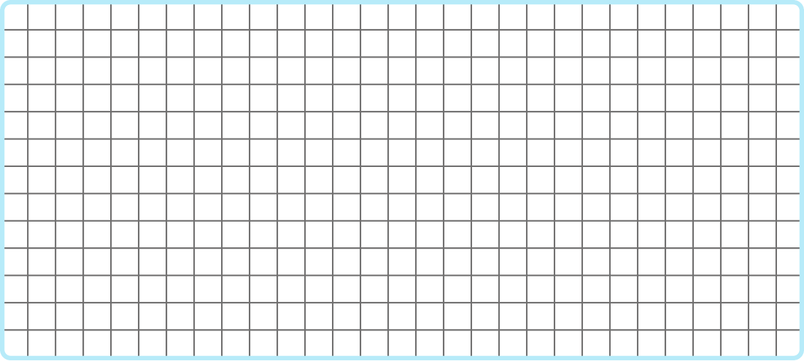

a) ¿Cuál es el número de la cara del dado que más se repitió? ________________
b) ¿Cuál es el número de la cara del dado que menos se repitió? _______________

- Considere el siguiente experimento aleatorio: “Lanzar 20 veces un dado de 4 caras, llamado tetraedro”. Escriba sus resultados en la siguiente tabla y según ello, responda en el espacio asignado.
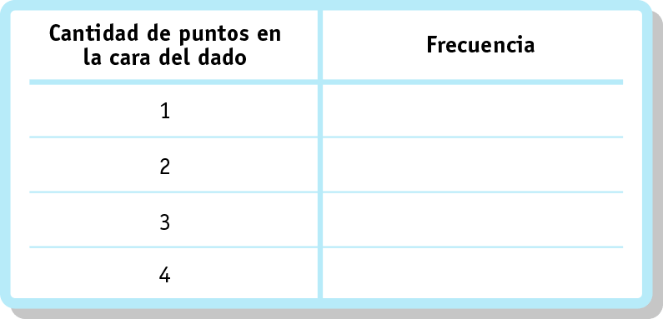
  - ¿Cuál es la cantidad de puntos más alta que puede obtener?

  - ¿Cuál es la cantidad de puntos más baja que puede obtener?
  - ¿Cuántas veces obtuvo 3 puntos?
  - ¿Cuántas veces obtuvo 2 puntos?
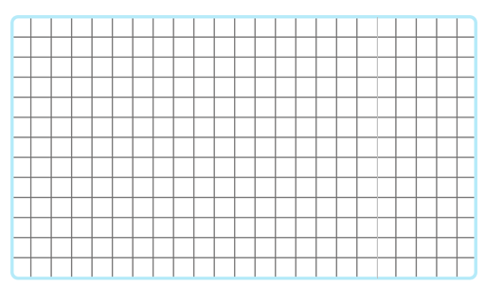
e) De acuerdo a la información anterior, construya un gráfico de barras simples verticales.

- Para el siguiente juego necesita un dado con forma de tetraedro (4 caras) y un dado con forma de cubo (6 caras). Para construir el dado con forma de tetraedro puede usar el material anexo.
Para jugar: Se necesitan 2 personas, cada una de ellas escoge uno de los dados y juegan mediante turnos. Gana el que llegue primero, siempre considerando que solo se puede avanzar si sale el número dos.
¿Quién ganará?
El siguiente juego consiste en que un jugador lanza el dado en forma de cubo y el otro con el dado con forma de tetraedro. Sólo se puede avanzar si sale el número 2.
Marque con un  cada vez que ha obtenido un número 2.
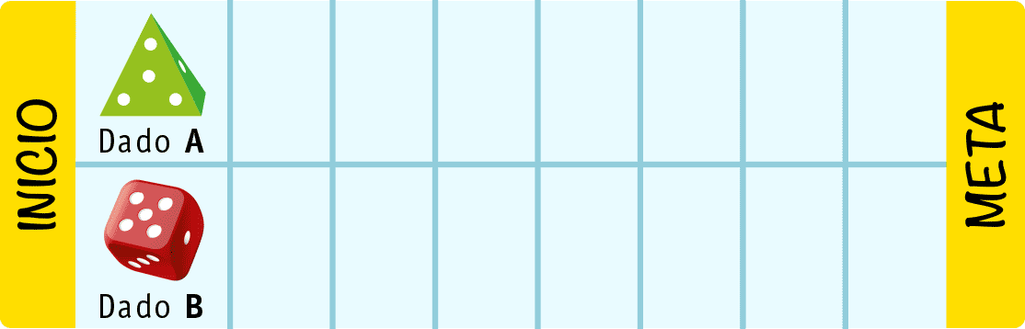
  - ¿Quién cree que gane? ¿Por qué?
  - Después de 20 lanzamientos, ¿Quién ha avanzado más? ¿A llegado algún jugador a la meta?
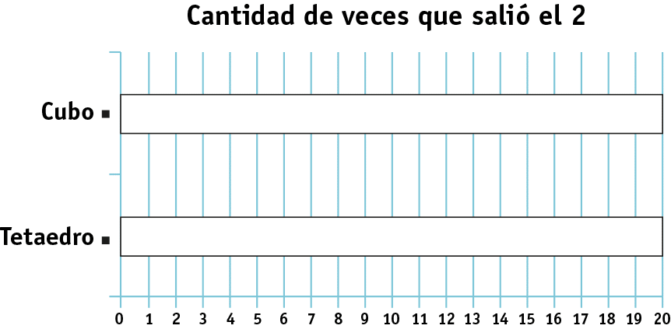
  - Pinte el siguiente gráfico de barra horizontal de acuerdo a las veces que obtuvo dos puntos en cada dado:
Cantidad de veces que salió el número 2

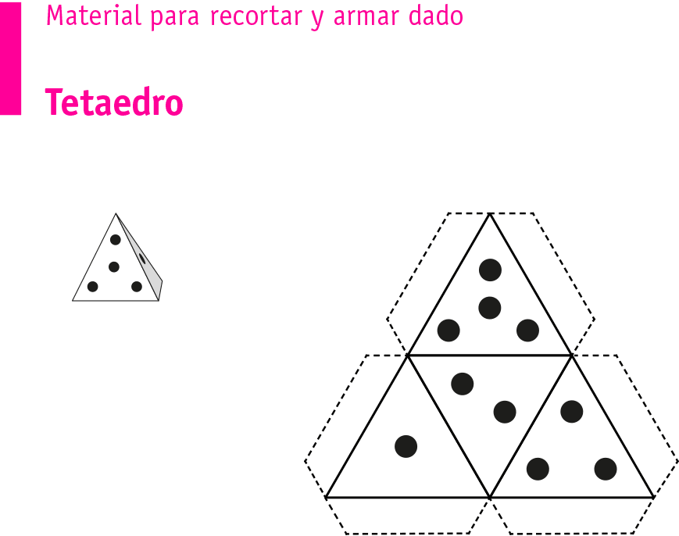

Elaborado por: Paola Ramírez G

